Lab 01: MẠNG ETHERNET

Thông tin Frame Ethernet:

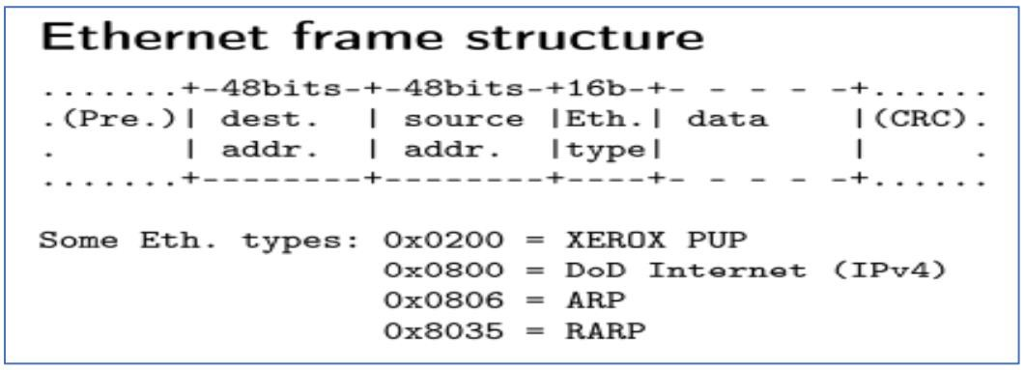

Thông tin Frame ARP:

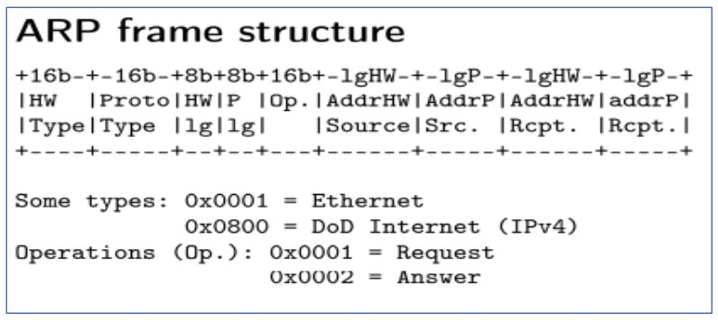

Thông tin gói tin IPv4:

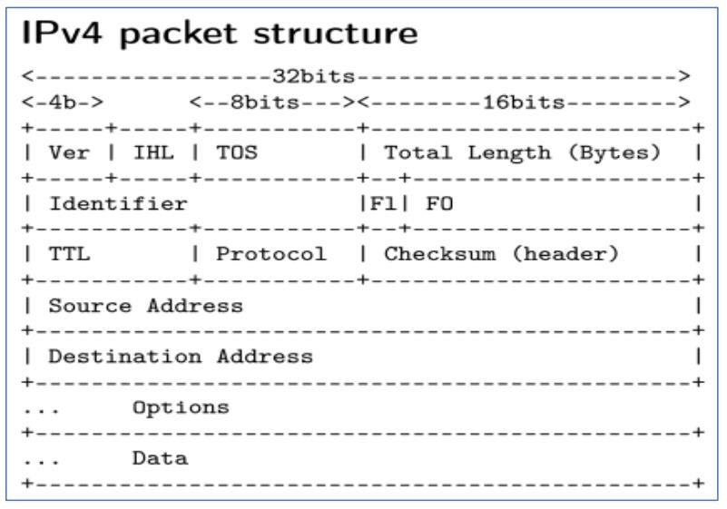

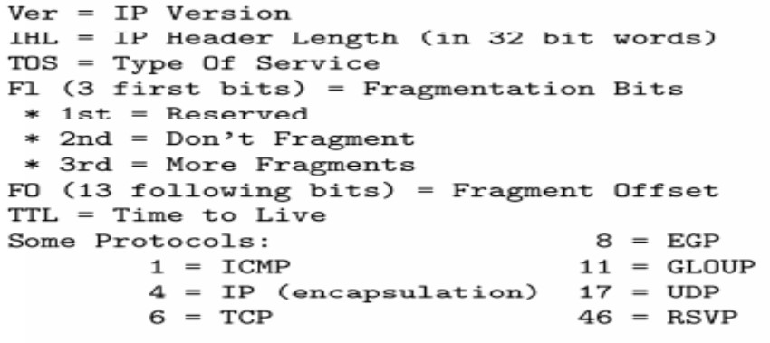

Thông tin gói tin ICMP:

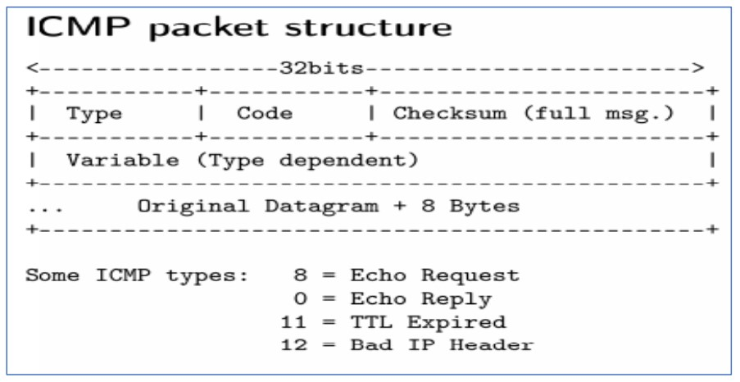

Thông tin Segment TCP:

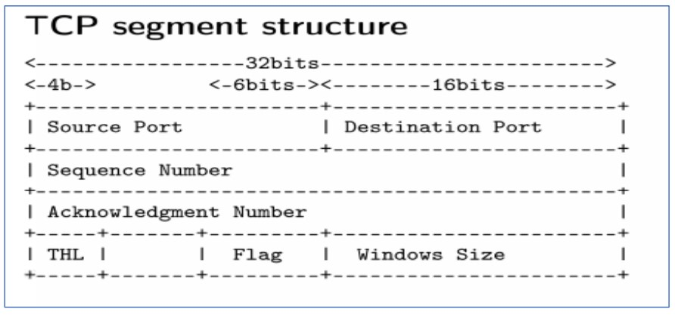

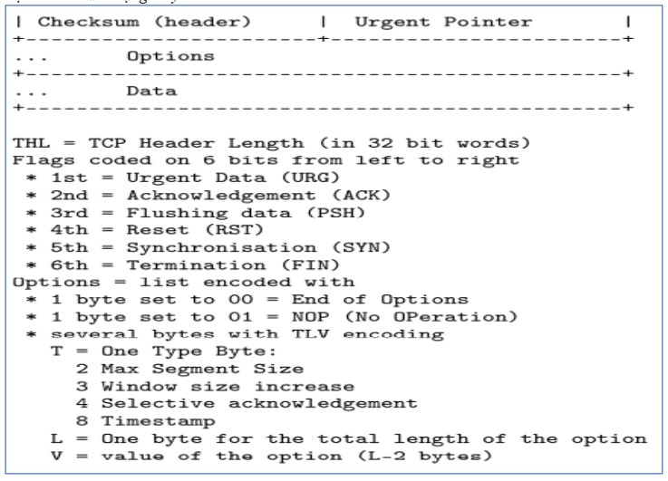

Thông tin về UDP

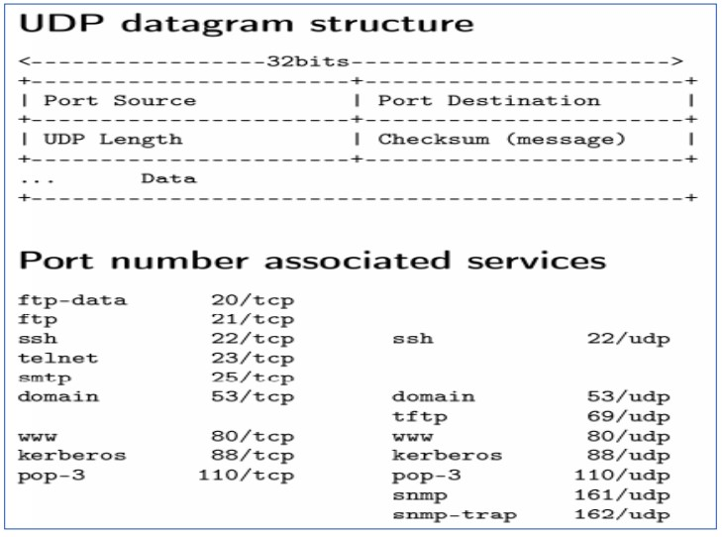

Bài tập 1: Phân tích Frame bằng cách tìm các trường thông tin sau:

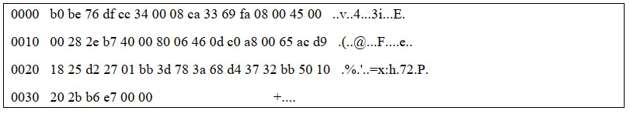

* Địa chỉ MAC đích là bao nhiêu: b0 be 76 df cc 34

Hãy cho biết số OUI của vendor nào: TP-LINK TECHNOLOGIES CO.,LTD.___________ • Địa chỉ MAC nguồn là bao nhiêu: 00 08 ca 33 69 fa

Hãy cho biết số OUI của vendor nào: TwinHan Technology Co.,Ltd _________________

* Ethernet Frame có Type là gì: 08 00 là IPv4 Nếu Frame là IP hãy phân tích tiếp các trường sau:
* Version: 4
* IHL: 5
* TOS: 00
* Total Length: 00 28
* Identifier: 2e b7
* F1: 010 Don’t Fragment.
* F0: 0 0000 0000 0000
* TTL: 80
* Dựa trên số TTL hãy dự đoán hệ điều hành của gói tin này bằng [bảng 1.](https://ostechnix.com/wp-content/uploads/2021/09/Operating-systems-TTL-Values.png)

Hệ điều hành dự đoán: Window XP, 7, 8.

* Protocol: 0616=610
* CheckSum: 46 0d
* Source Address (hệ 10): 192.168.0.101
* Destination Address (hệ 10): 172.217.24.37

Nếu là ICMP hãy cho biết đây là ICMP Request hay Response

....................................................................................................

Nếu là TCP hãy cho biết các trường sau:

* Source Port (hệ 10): 53799
* Destination Port (hệ 10): 443
* Sequence Number: 3d 78 3a 68
* Acknowledgment Number: d4 37 32 bb
* Flag: (cho biết cờ nào đang bật) ACK (01 0000)
* Windows Size: 20 2b

Nếu là UDP hãy cho biết các trường sau:

* Port Source: _____________________________________
* Port Destination: _________________________________

Lưu ý: nếu Port Source hoặc Port Dest có vùng port nằm trong bảng Port Number Associated Services, sinh viên hãy cho biết service liên quan là service nào

Bài tập 2: Hãy phân tích Frame sau với yêu cầu tương tự bài tập 1:

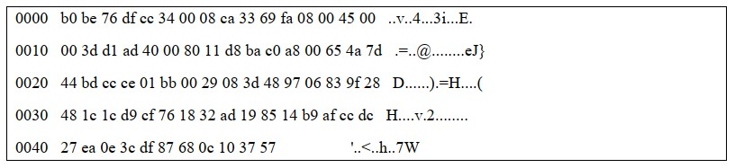

Sinh viên trả lời vào form Bài tập 2. (Link: [https://forms.gle/PEiYZnRy3cFuud5Q9)](https://forms.gle/PEiYZnRy3cFuud5Q9)

* Địa chỉ MAC đích là bao nhiêu: b0 be 76 df cc 34

Hãy cho biết số OUI của vendor nào: TP-LINK TECHNOLOGIES CO.,LTD.___________ • Địa chỉ MAC nguồn là bao nhiêu: 00 08 ca 33 69 fa

Hãy cho biết số OUI của vendor nào: TwinHan Technology Co.,Ltd _________________

* Ethernet Frame có Type là gì: 08 00 là IPv4 Nếu Frame là IP hãy phân tích tiếp các trường sau:
* Version: 4
* IHL: 5
* TOS: 00
* Total Length: 00 3d
* Identifier: d1 ad
* F1: 010 Don’t Fragment.
* F0: 0 0000 0000 0000
* TTL: 80
* Dựa trên số TTL hãy dự đoán hệ điều hành của gói tin này bằng [bảng 1.](https://ostechnix.com/wp-content/uploads/2021/09/Operating-systems-TTL-Values.png)

Hệ điều hành dự đoán: Window XP, 7, 8.

* Protocol: 1116 = 1710
* CheckSum: d8 ba
* Source Address (hệ 10): 192.168.0.101
* Destination Address (hệ 10): 74.125.68.189

Nếu là ICMP hãy cho biết đây là ICMP Request hay Response

....................................................................................................

Nếu là TCP hãy cho biết các trường sau:

* Source Port (hệ 10):
* Destination Port (hệ 10):
* Sequence Number:
* Acknowledgment Number:
* Flag: (cho biết cờ nào đang bật)
* Windows Size:

Nếu là UDP hãy cho biết các trường sau:

* Port Source: cc ce = 52340
* Port Destination: 01 bb = 433 là dịch vụ https

Lưu ý: nếu Port Source hoặc Port Dest có vùng port nằm trong bảng Port Number Associated Services, sinh viên hãy cho biết service liên quan là service nào

Bài tập 3: Hãy phân tích Frame sau với yêu cầu tương tự bài tập 1:

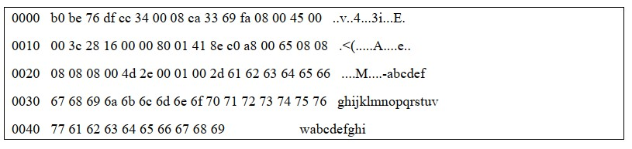

Sinh viên trả lời vào form Bài tập 3. (Link: [https://forms.gle/PEiYZnRy3cFuud5Q9)](https://forms.gle/PEiYZnRy3cFuud5Q9)

* Địa chỉ MAC đích là bao nhiêu: b0 be 76 df cc 34

Hãy cho biết số OUI của vendor nào: TP-LINK TECHNOLOGIES CO.,LTD.___________ • Địa chỉ MAC nguồn là bao nhiêu: 00 08 ca 33 69 fa

Hãy cho biết số OUI của vendor nào: TwinHan Technology Co.,Ltd _________________

* Ethernet Frame có Type là gì: 08 00 là IPv4 Nếu Frame là IP hãy phân tích tiếp các trường sau:
* Version: 4
* IHL: 5
* TOS: 00
* Total Length: 00 3d
* Identifier: d1 ad
* F1: 010 Don’t Fragment.
* F0: 0 0000 0000 0000
* TTL: 80
* Dựa trên số TTL hãy dự đoán hệ điều hành của gói tin này bằng [bảng 1.](https://ostechnix.com/wp-content/uploads/2021/09/Operating-systems-TTL-Values.png)

Hệ điều hành dự đoán: Window XP, 7, 8.

* Protocol: 0116 = 110
* CheckSum: 41 8e
* Source Address (hệ 10): 192.168.0.101
* Destination Address (hệ 10): 8.8.8.8

Nếu là ICMP hãy cho biết đây là ICMP Request hay Response

0816 = 810 = Echo Request, vậy đó là ICMP Request

Nếu là TCP hãy cho biết các trường sau:

* Source Port (hệ 10):
* Destination Port (hệ 10):
* Sequence Number:
* Acknowledgment Number:
* Flag: (cho biết cờ nào đang bật)
* Windows Size:

Nếu là UDP hãy cho biết các trường sau:

* Port Source:
* Port Destination:

Lưu ý: nếu Port Source hoặc Port Dest có vùng port nằm trong bảng Port Number Associated Services, sinh viên hãy cho biết service liên quan là service nào

Bài tập 4: Mô tả hoạt động của mạng sau:

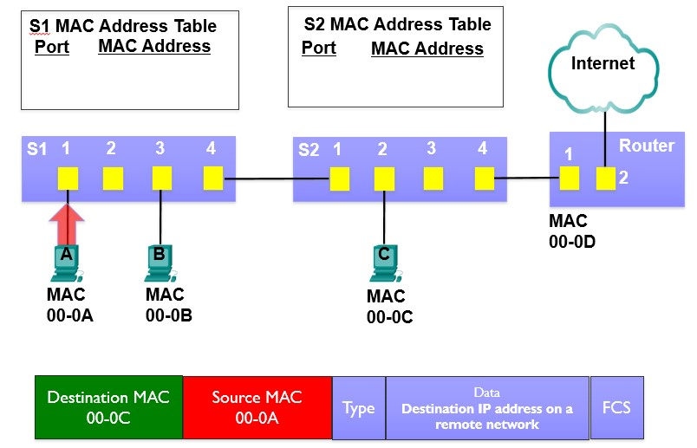

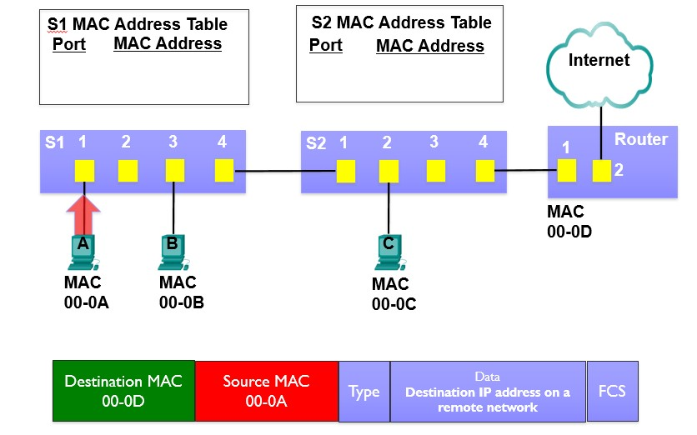

- B1: Máy tính A gửi frame đi hỏi tới con switch S1

- B2: Khi con switch này nhận cái frame đi hỏi của máy tính A nó sẽ lưu địa chỉ của máy tính A vào cổng Port 1 vào cái bảng Mac Address Table S1

- B3: Khi đó nó sẽ gửi frame đi hỏi qua cái cổng 2,3,4 để tìm con Mac C.

- B4: Port 4 kết nối Port 1 của switch S2, khi đó địa chỉ của Mac A sẽ được lưu vào cổng Port 1 vào bảng Mac Address Table S2

- B5: Sau khi con switch S2 nhận địa chỉ của Mac A nó sẽ gửi frame đi hỏi tới cổng Port 2,3,4, và nó tìm thấy địa chỉ của MAC C ở Port 2. Khi đó nó sẽ lưu địa chỉ MAC C vào Port 2 ở bảng Mac Address Table S2.

- B6: Khi địa chỉ Mac C được truyền đi về switch S1 bằng Port 1 S2 kết nối Port 4 S1, khi đó địa chỉ Mac C được lưu vào Port 4 bảng Macc Address Table S1.

- B7: Từ đây frame đi hỏi của Mac A tìm thấy địa chỉ Mac C tại Port 4. Khi đó việc truyền dữ liệu được thực thi.

Bài tập 5: Mô tả hoạt động của mạng sau (có giao thức ARP)

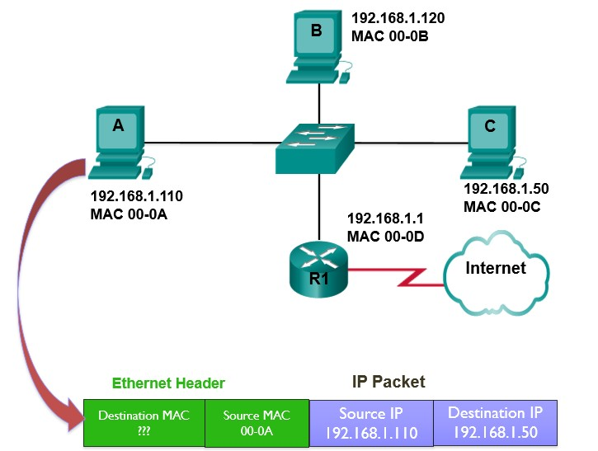

- Lúc đầu Mac A không biết địa chỉ của Mac C nhưng biết được địa chỉ IP của Mac C.

- Lúc đó Mac A sẽ gửi đi frame ARP Broadcast tới con switch, và con switch sẽ gửi đi tới các Mac còn lại.

- Khi đó Mac C nhận được ARP Broadcast từ switch và nó sẽ gửi frame ARP Reply tới con switch để trả lời, từ đó Mac A sẽ truyền dữ liệu cho Mac C

Bài tập 6: Sinh viên mở Lab 6 trong Folder Packet Tracer để làm bài tập.

**Bài tập 7: Trả lời các câu hỏi sau:**

Câu 1: Dựa trên hình sau. Địa chỉ MAC đích của Frame

Ethernet là gì khi nó rời khỏi máy chủ web nếu đích cuối cùng là PC1

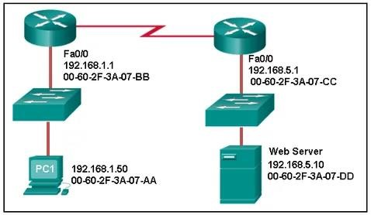

Trả lời:

Câu 2: Lệnh nào để xem địa chỉ MAC trên máy tính, Switch. Thêm, xóa địa chỉ MAC vào ARP Cache. Nêu tác dụng của ARP Cache.

Trả lời:

**Bài tập 8: Bấm cáp mạng 586A và 586B**

Sinh viên nộp hình sản phẩm bấm cáp theo 2 chuẩn vào bài tập này.